V 3 – Versuch zum Wärmesatz von Hess bei der Reaktion von Calcium mit Salzsäure
Der Satz von Hess besagt, dass die Wärmemenge bei einer chemischen Reaktion unabhängig vom Weg ist. Diese Aussage soll im folgenden Versuch erarbeitet werden. Es wird die direkte Reaktion von Calcium mit Salzsäure durchgeführt und im Vergleich der indirekte Weg über die Reaktion von Calcium mit Wasser und der anschließenden Zugabe von Salzsäure. Um diesen Versuch durchzuführen und zu verstehen wird vorausgesetzt, dass die SuS die Reaktion von Calcium mit Salzsäure bzw. Wasser erklären und in der Formelsprache formulieren können. Außerdem sollte die Reaktion aus V 2 bekannt sein, da im zweiten Schritt des indirekten Weges eine Neutralisationsreaktion stattfindet.

Gefahrenstoffe
Calcium |  |  | H: 261 |  |  | P: 223-232-501-402+404
Schwefelsäure, $c\left(HCl\right)=2{mol}/L$ |  |  | H: 315-319 |  |  | P: 305+351+338-303+361+353
Wasser |  |  | - |  |  | -
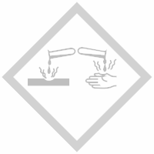 |  | 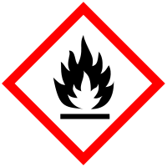

Materialien: Isoliergefäß, digitales Thermometer mit Thermofühler, Messzylinder 50-mL und 100-mL, Uhrglas, Waage, Spatel, Magnetrührer mit Fisch
Chemikalien: Schwefelsäure verdünnt $(c=2{mol}/L)$, Calciumspäne, Wasser
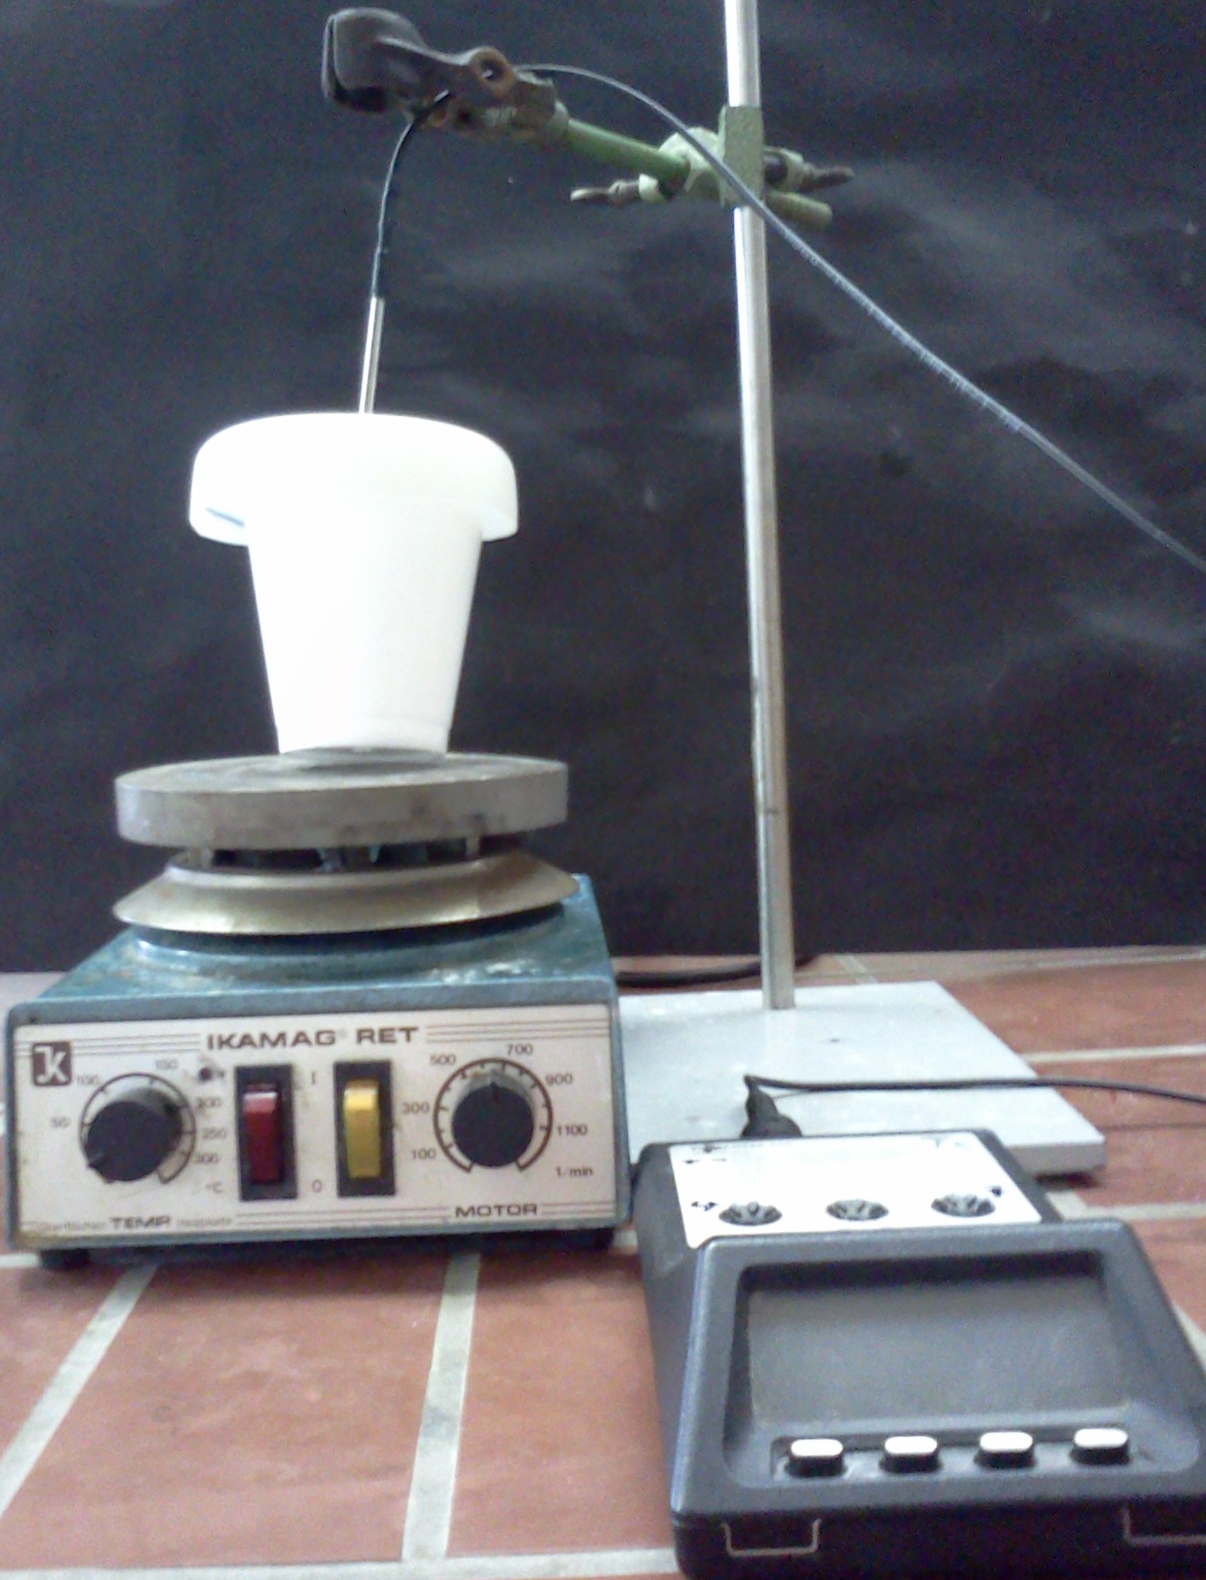
Abb. 3 - Versuchsaufbau „Kalorimetrie“
Durchführung 1: Der Versuch wird wie in Abb. 3 aufgebaut. 25 g der verdünnten Salzsäure werden in das Isoliergefäß gegeben und es wird die Anfangstemperatur $T_{0}$ bestimmt. Es werden 0,5 g Calciumspäne abgewogen und zu der Salzsäure gegeben (Vorsicht: Wasserstoff entweicht; Temperatur über 50 °C!). Anschließend werden 75 g Wasser dazugegeben und die höchste Temperatur $T_{1}$ bestimmt.
Beobachtung: Es war eine Gasentwicklung zu beobachten. Die Temperatur steigt auf bis zu 72,4 °C an. Nach Zugabe des Wassers beträgt die höchste Temperatur 32,7 °C.
Durchführung 2: Es werden 75 g Wasser in das Isoliergefäß gegeben und die Anfangstemperatur $T_{0}$ bestimmt. Es werden 0,5 g Calciumspäne abgewogen und zu dem Wasser hinzugegeben. Die höchste Temperatur $T_{1}$ wird gemessen und notiert. Anschließend werden 25 g verdünnte Salzsäure dazu gegeben und die Endtemperatur $T_{2}$ bestimmt.
Beobachtung 2: Die Anfangstemperatur beträgt $T_{0}=22,5 °C$. Nach Zugabe des Calciums kann eine Gasentwicklung beobachtet werden. $T_{1}$ beträgt 35,2 °C. Nach Zugabe der Salzsäure beträgt die Temperatur $T_{2}=36,5 °C$.
Deutung: Bei diesem Versuch laufen folgende Reaktionen ab:
Direkter Weg
${Ca}_{(s)}+2 {HCl}_{(aq)}→{{CaCl}_{2}}_{(aq)}+{H_{2}}_{(g)}$
Indirekter Weg
1. ${Ca}_{(s)}+2{{ H}_{2}O}_{(l)}→{{Ca\left(OH\right)}_{2}}_{(aq)}+{H_{2}}_{(g)}$
2. ${{Ca\left(OH\right)}_{2}}_{(aq)}+2 {HCl}_{(aq)}→{{CaCl}_{2}}_{(aq)}+2{{ H}_{2}O}_{(l)}$
$∑$: ${Ca}_{(s)}+2 {HCl}_{(aq)}→{{CaCl}_{2}}_{(aq)}+{H_{2}}_{(g)}$
Wie man den Reaktionsgleichungen entnehmen kann, findet auf beiden Wegen die gleiche Reaktion statt. Der Satz von Hess besagt, dass die Reaktionenthalpie unabhängig vom Weg ist. Bei gleichem Anfangs- und Endzustand der Reaktion ist die Reaktionsenthalpie für jeden Reaktionsweg gleich groß [1]. Es gilt:
${∆H^{0}}_{Weg 1}={∆H^{0}}_{Weg 2}$
Auf diesem Wege können auch Reaktionsenthalpien von Reaktionen bestimmt werden, die sonst kaum oder schwer messbar sind.
Für unser Beispiel ergeben sich folgende Werte für die Temperaturdifferenz und die Wärmemenge für den direkten Weg:
$$∆T=32,7 K-22,5 K=10,2 K$$
$Q_{(direkter Weg)}=-∆T∙c_{p}\left(H_{2}O\right)∙m\left(H_{2}O\right)=10,2 K∙4,19 Jg^{-1}K^{-1}∙100 g=-4273,8 J=-4,2748 kJ$
Berechnet man nun die molare Enthalpie mit der Stoffmenge: $n\left(Ca\right)=\frac{0,5 g}{40g{mol}^{-1}}=0,0125 mol$,
ergibt sich für die Reaktionsenthalpie folgender Wert:
${∆H^{0}}_{(direkter Weg)}=-\frac{4273,8 J}{0,0125 mol}=-341,9 kJ{mol}^{-1}$
Für den indirekten Weg kann man analog vorgehen, man muss nur die Wärmemenge für die jeweiligen Teilreaktionen errechnen.

1. Reaktionsschritt:
$$∆T=35,2 K-22,5 K=12,7 K$$
$Q_{(indirekter Weg I)}=12,7 K∙4,19 Jg^{-1}K^{-1}∙75 g=-3991,0 J=-3,9910 kJ$
Die Stoffmenge zur Berechnung der molaren Enmthalpie ist die gleiche wie beim direkten Weg, da die gleiche Mange an Calcium eingesetzt wird.
${∆H^{0}}_{(indirekter Weg I)}=-\frac{3991,0 J}{0,0125 mol}=-319,3 kJ{mol}^{-1}$
2. Reaktionsschritt:
$∆T=36,5 K-35,2 K=1,3K$
$Q_{(indirekter Weg II)}=1,3 K∙4,19 Jg^{-1}K^{-1}∙100 g=-544,7 J$
Hier wird mit der Stoffmenge der Salzsäure gerechnet, da von dieser Reagenz die Stoffmenge leicht bestimmt werden kann:
$n=c\left(HCl\right)∙V\left(HCl\right)=2 molL^{-1}∙0,025 L=0,05 mol$
Daraus ergibt sich folgende molare Enthalpie:
${∆H^{0}}_{(indirekter Weg II)}=-\frac{544,7 J}{0,05mol}=-10,9 kJ{mol}^{-1}$
Vergleicht man nun die Wärmemengen des direkten und indirekten Weges, als auch die molare Enthalpie kommt man zu folgenden Ergebnissen:
$Q_{(direkter Weg)}=-4273,8 J=-4,3 kJ$
$Q_{(indirekter Weg gesamt)}=-3991,0-544,7 J=-4535,7=-4,5 kJ$
${∆H^{0}}_{(direkter Weg)}=-341,9 kJ{mol}^{-1}$
$${∆H^{0}}_{(indirekter Weg gesamt)}=-319,3 kJ{mol}^{-1}-10,9 kJ{mol}^{-1}=-330,2 kJ{mol}^{-1}$$
Mit diesem Experiment hat man den Satz von Hess bewiesen, da die Werte sehr dicht beieinander sind. Der Fehler kann durch die oben bereits genannten Fehler entstanden sein.
Entsorgung: Die Lösungen werden in den Säure-Base-Behälter gegeben.
Literatur: A. Poenitz, http://www.poenitz-net.de/Chemie/3.Physikalische%20Chemie/3.3.L.Waermesatz%20von%20Hess.pdf, 12.08.2013, 21:26 Uhr.
Bei diesem Versuch ist darauf zu achten, dass durch den Wasserstoff keine Gefahr entsteht. Es sollte deshalb ggf. unter dem Abzug gearbeitet werden. Dieses Experiment kann genutzt werden, um den Satz von Hess zu erarbeiten oder diesen zu Überprüfen. Er liefert mit dem verwendeten Aufbau gute Ergebnisse.

